الكشف وإزالة الألغام الأرضية هو مشكلة خطيرة تواجه تحديات سياسية واقتصادية وبيئية وإنسانية، وتستخدم أنظمة الروبوتات في مسابقة Minesweepers للمساهمة في حل هذه المشكلة وتطوير التقنيات البشرية.

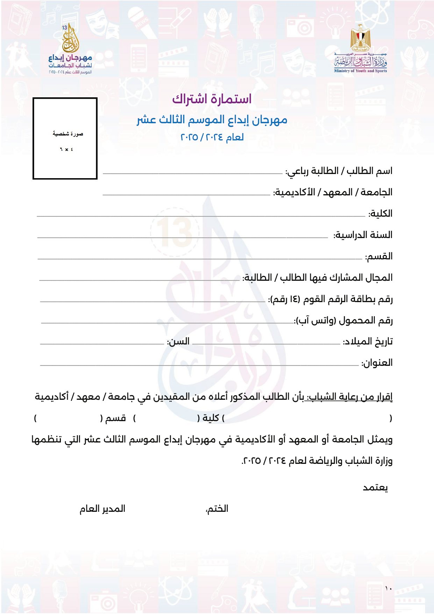
احمد محمد محمود عبد الحكيم
أسيوط
هندسة
الخامسة
كهرباء - اتصالات وإلكترونيات
الروبوتات و الذكاء الاصطناعى
30201222501911
01067182722
22ظ1ظ2002
22
أسيوط -:الازهر – ابراج النصر

